**INDICAÇÃO Nº___________**

**EXMO. SR. PRESIDENTE DA CÂMARA MUNICIPAL DE SUMARÉ**

Trago, nos termos do Art. 203 do Regimento Interno, a presente INDICAÇÃO solicitando ao Senhor Prefeito Municipal Luiz Alfredo Castro Ruzza Dalben, por meio da Secretaria Competente, que realize a operação **Tapa Buraco na Avenida Ângelo Campo Dall’Orto**, nas proximidades do número 409, no Jardim dos Ipês, região do Maria Antônia.

São vários buracos neste ponto da Avenida Ângelo Campo Dall’Orto, condição que provoca grandes transtornos aos condutores de veículos, além dos prejuízos materiais que são gerados a partir de quebras de peças de automóveis e motocicletas.

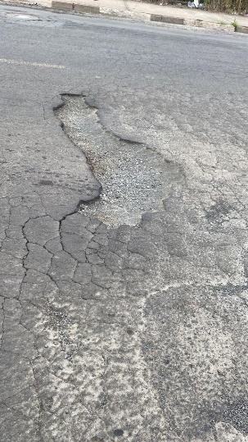 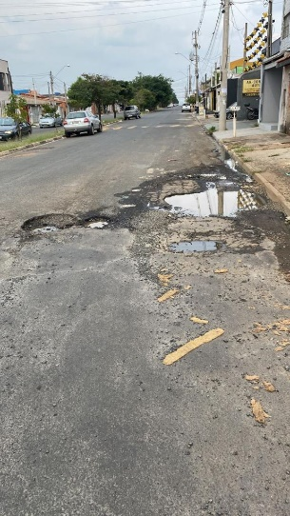

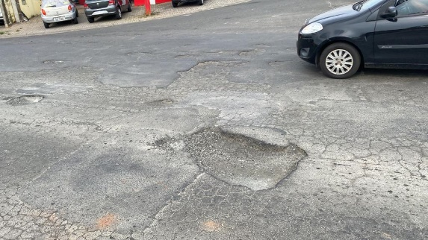

Sala das Sessões, 16 de maio de 2023.

**Hélio Silva**

**Vereador (Cidadania)**